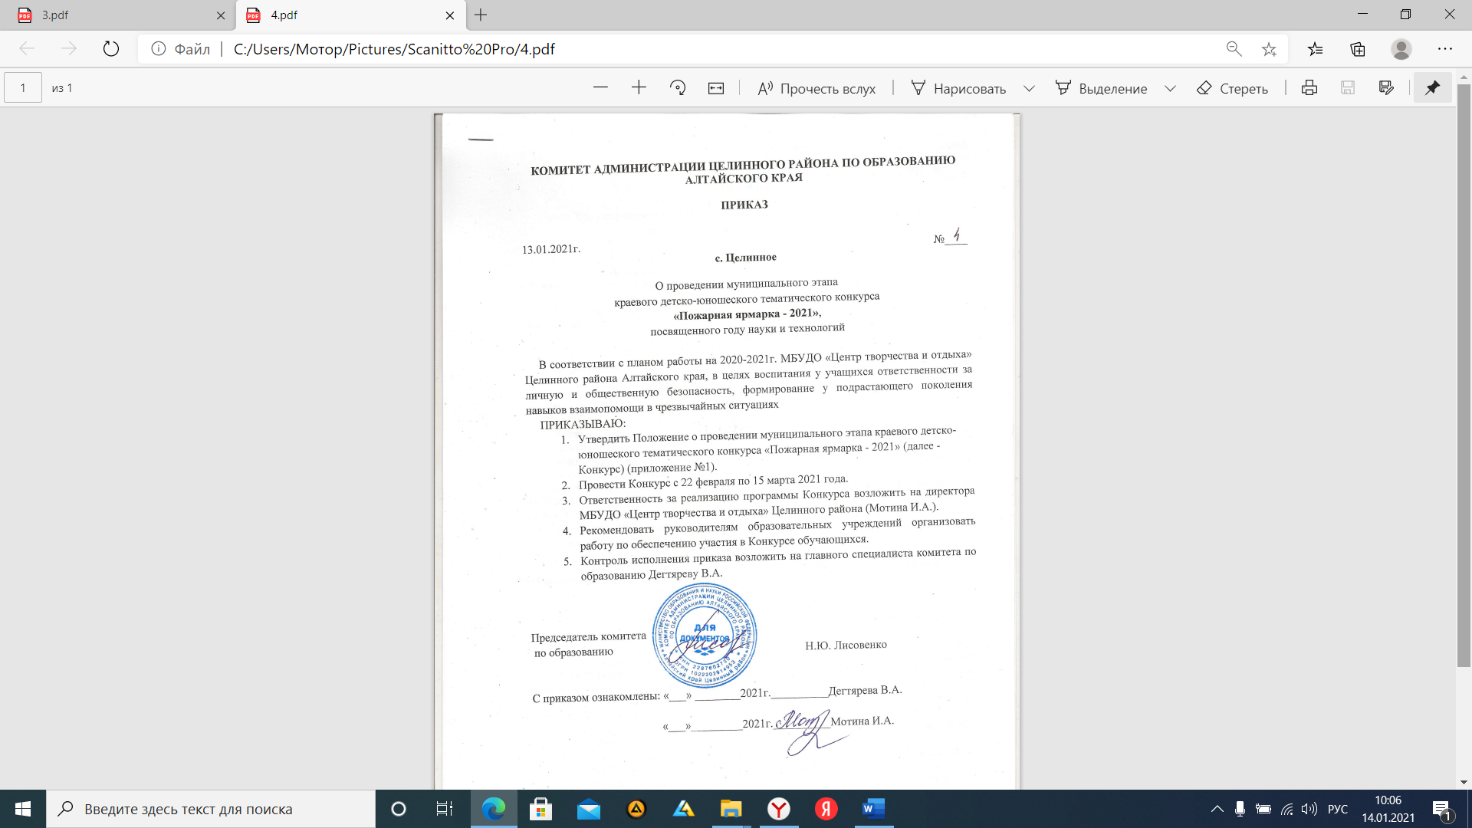

Приложение 1

к приказу комитета администрации

Целинного района по образованию

от 13.01.2021г. №4____

Положение

о проведении муниципального этапа

краевого детско-юношеского тематического конкурса «Пожарная ярмарка - 2021», посвященного году науки и технологий

1. **Общие положения** 
   1. Муниципальный этап краевого детско-юношеского тематического конкурса «Пожарная ярмарка - 2021» (далее – Конкурс) проводится с 22 февраля по 15 марта 2021 года.
   2. Настоящее Положение определяет порядок и условия проведения Конкурса, требования к участникам.
2. **Цели и задачи** 
   1. Конкурс направлен на :

* формирование общественного сознания и гражданской позиции подрастающего поколения в области пожарной безопасности, привлечение его к работе по предупреждению пожаров, закрепление навыков грамотного поведения в условиях пожара и других чрезвычайных ситуациях;
* активизацию творческой инициативы обучающихся, вовлечение их в поисковую, исследовательскую, изобретательскую и иную творческую деятельность в области пожарной безопасности;
* выявление, поддержку и развитие творческого потенциала одаренных (талантливых) детей и молодежи, фиксацию их успехов и достижений;

содействие социальной адаптации и самоопределению подростков, их профессиональную ориентацию, привитие интереса к профессии пожарного, спасателя и добровольческой деятельности;

* популяризацию деятельности подразделений МЧС России, добровольной пожарной охраны, общественных объединений пожарной охраны.

1. **Организаторы Конкурса**
   1. Конкурс проводится МБУДО «Центр творчества и отдыха» Целинного района при поддержке комитета Администрации Целинного района по образованию.
2. **Порядок и условия проведения Конкурса**
   1. Конкурс проводится с 22 февраля по 15 марта 2021 года.
   2. Место проведения Конкурса: МБУДО «Центр творчества и отдыха» Целинного района Алтайского края (с. Целинное, ул. Победы, 5).
3. **Участники Конкурса**
   1. Участниками конкурса могут быть дружины юных пожарных, объединения декоративно-прикладного и технического творчества, отдельные авторы и коллективы образовательных учреждений района **(не более 2-х человек)** в возрасте от 4 до 18 лет.
   2. Работы должны быть выполнены строго по авторскому замыслу и соответствовать тематике:

* деятельность пожарно-спасательных служб, пожарных-добровольцев, ДЮП, работников ВДПО;
* пожары в быту, на производстве, на сельскохозяйственных объектах и объектах транспортной инфраструктуры, лесные пожары и т.д.;
* специальная пожарная и спасательная техника, пожарно-техническое вооружение и оборудование;
* нарушения правил пожарной безопасности, являющиеся причинами возникновения пожаров;
* предупреждение пожаров от шалости детей с огнем;
* реклама и юмор в пожарном и спасательном деле.

1. **Содержание Конкурса** 
   1. На Конкурс принимаются работы, выполненные в любой технике, пригодные для демонстрации, в следующих номинациях:

* Художественно-изобразительное творчество (работы, выполненные в виде рисунков, памяток, листовок, картин, буклетов, закладок, календарей и т.п.);
* Декоративно-прикладное творчество (работы традиционных народных ремесел и декоративно-прикладного искусства (сюжетная композиция, аппликация, оригами, коллаж, вышивка, нитяная графика, вязание, батик, лоскутное шитье, бисероплетение, выжигание, художественная резьба, керамика, лепка, текстильный дизайн, игрушка, витраж и т.д.);
* Технические виды творчества (работы предполагают моделирование (пожарно-техническое вооружение, первичные средства пожаротушения, пожарная и специальная техника и т.п.), конструирование, макеты, технические приборы, настольные и компьютерные игры, головоломки, кроссворды и т.п.);
* «Авторское творчество»:

Подноминация «Литературное творчество»:

рассказ, басня, сказка, стихотворение, пьеса;

Подноминация «Журналистика»:

заметка, интервью, репортаж, очерк, статья;

Подноминация «Литература» (материалы, еще не опубликованные в печатных изданиях).

6.2. Требования к оформлению работ:

Настенные работы должны быть выполнены на твердой основе в рамках из любого оформительского материала и иметь крепления. Работы, выполненные с использованием природных и сыпучих материалов, пластилина должны быть закрыты стеклом. Формат работ – от А 4 (210*300 мм) до А3 (300*400 мм).

Настольные работы могут быть выполнены в любой технике декоративно-прикладного искусства размером не более 300*400 мм, исключая изделия из непрочных материалов (пластилина, бумажного сырья, воска, сыпучих материалов и т.п.), быть устойчивыми или закрепляться на жесткой подставке (основе).

Рисунки предоставляются в папках-вкладышах с перфорацией (мультифорах).

Работы в номинации «Авторское творчество» предоставляются в печатном виде в 14 кегле шрифта Times New Roman и на электронном носителе (CD, DVD диски). Если работа была опубликована в СМИ, присылается также скан отдельным файлом.

Объем конкурсных работ в номинации «Авторское творчество» не должен превышать следующих размеров:

В подноминации «Журналистика»: интервью, репортаж – не более 3-х страниц печатного текста; очерк, статья – 5-ти.

В подноминации «Литература»: эссе, рассказ – не более 5-ти страниц.

1. **Организационные условия**
   1. **Работы принимаются до 22.02.2021** по адресу: Целинный район, с. Целинное, ул. Победы, 5, МБУДО «Центр творчества и отдыха» Целинного района Алтайского края.
   2. К каждой работе прилагается этикетка с указанием фамилии, имени, отчества, возраста автора, номинации, названия работы, техники выполнения, названия организации (полностью), адреса, фамилии, имени, отчества руководителя (Приложение №2). К работам прилагается опись работ в одном экземпляре. В описи повторяется информация, указанная на этикетке. **К каждой работе прилагается заявление о согласии на обработку персональных данных от родителя (законного представителя) и руководителя (Приложение №3).**
   3. **За достоверность авторства работы ответственность несет лицо, приславшее работу на Конкурс и педагог.**
2. **Подведение итогов**
   1. Решение жюри не оспаривается и является окончательным.
   2. Жюри имеет право присуждать по несколько одинаковых мест в любой номинации.

Приложение №2

|  |
| --- |
| **Иванова Мария Ивановна,** 8 лет  Технические виды творчества  «Пожарная машина»  (смешанная техника)  **Наименование ОУ или ДОУ полностью, без сокращения**, адрес  Петрова Ирина Ивановна |

Приложение №3

**Согласие обучающегося, родителя (законного представителя) на обработку персональных данных**

Я,___________________________________________________________

*(фамилия, имя, отчество)*

законный представитель_________________(кем приходится обучающемуся)

обучающегося _____________________________________________________

*(ФИО обучающегося) (дата рождения)*

проживающего по адресу____________________________________________

В соответствии с Федеральным законом от 27.07.2006 № 152-ФЗ «О персональных данных» даю согласие МБУДО «Центр творчества и отдыха» Целинного района Алтайского края на обработку, включая сбор, систематизацию, накопление, хранение, уточнение (обновление, изменение), использование, распространение, в том числе передачу третьим лицам, обезличивание, блокирование уничтожение, а также предоставление доступа неограниченного круга лиц к персональным данным

__________________________________________________________________

*( ФИО обучающегося )*

Я подтверждаю, что ознакомлен (а) **с Положением о защите, хранении, обработке и передаче персональных данных работников и обучающихся образовательных организаций № 130 от 23 октября 2014 г.**

Согласие вступает в силу со дня его подписания и действует в течение неопределенного срока. Согласие может быть отозвано мною в любое время на основании письменного заявления.

Информация для контактов______________________________________

«___»_______________20___г._______________/___________________

*(подпись) (фамилия, имя, отчество)*

**Письменное согласие работника на обработку персональных данных**

Я, ___________________________________________________________

являюсь___________________________________________________________

*(наименование должности)*

в________________________________________________________________

*(наименование учреждения)*

В соответствии с Федеральным законом от 27.07.2006 № 152-ФЗ «О персональных данных» даю согласие МБУДО «Центр творчества и отдыха» Целинного района Алтайского края на обработку, включая сбор, систематизацию, накопление, хранение, уточнение (обновление, изменение), использование, распространение, в том числе передачу третьим лицам, обезличивание, блокирование, уничтожение, а также предоставление доступа неограниченного круга лиц к моим персональным данным.

Я утверждаю, что ознакомлен (а) **с Положением о защите, хранении, обработке и передаче персональных данных работников и обучающихся образовательных организаций № 130 от 23 октября 2014 г.**

Согласие вступает в силу со дня его подписания и действует в течение неопределенного срока. Согласие может быть отозвано мною в любое время на основании моего письменного заявления.

Информация для контактов______________________________________

« __»________________20___г. ______________ _______________

*(подпись)* ФИО

Исп.

Шебалина Т.В.

Тел. (38596)2-21-82

Сайт: http://cdomtvorchestva.ucoz.ru

e-mail: detstvoz1@rambler.ru